Am 18.10. ist ab 17 Uhr
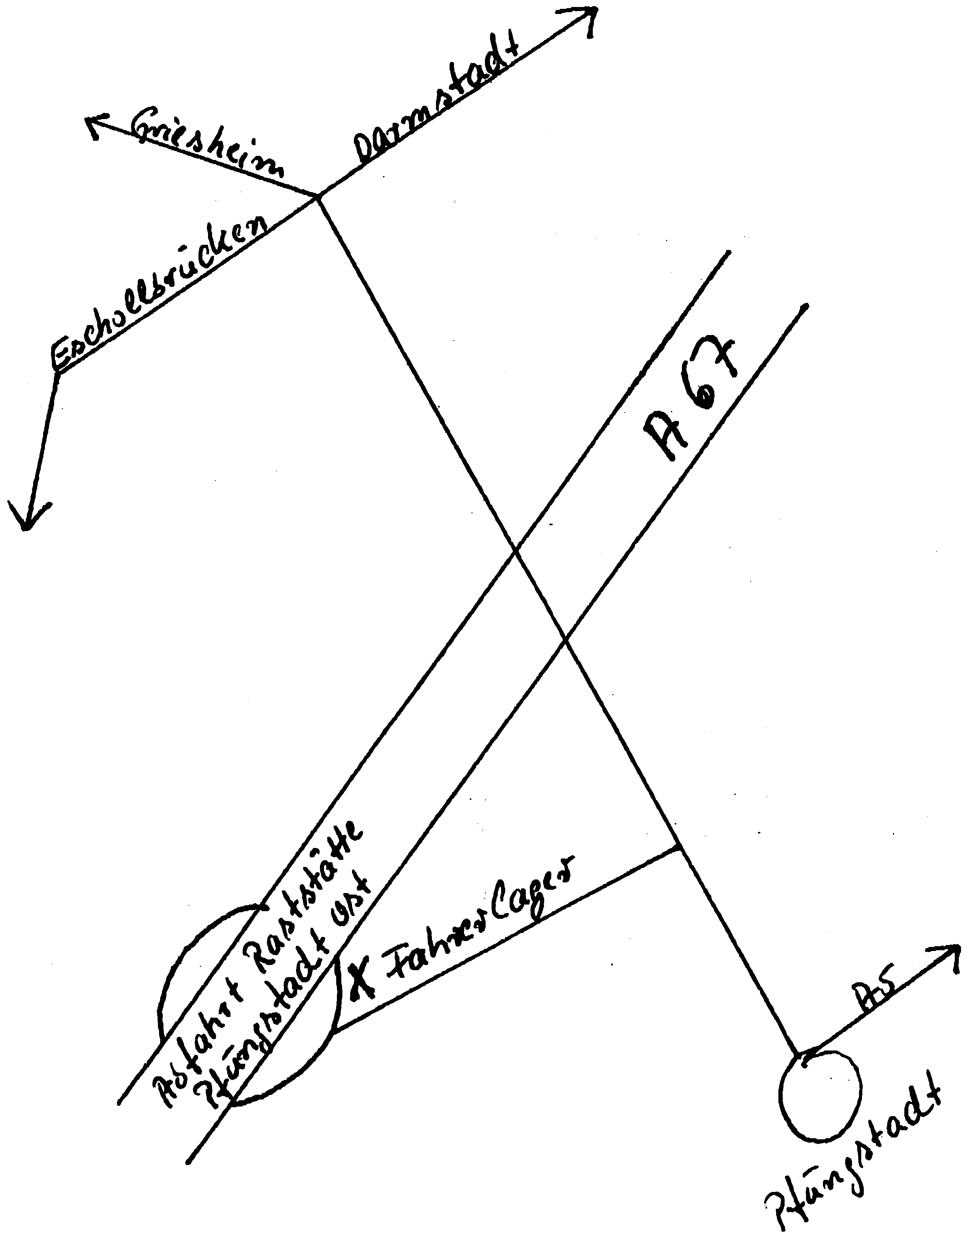
für Essen und Trinken gesorgt !!!
Ausschreibung

Enduro-Zuverlässigkeitsfahrt des MC-Pfungstadt 1952 e.V. im ADAC

am 18./19. Oktober 2003

auf dem Gelände zwischen der Raststätte Pfungstadt Ost und Pfungstadt.

- Zur Teilnahme berechtigt sind Fahrer mit einem zugelassenen und der StVO entsprechenden Motorrad, Leichtkraftrad oder Roller, sowie gültigem Führerschein.
- Während der Veranstaltung müssen die Motorräder die folgenden Voraussetzungen erfüllen. Bei Mißachtung erfolgt keine Zulassung zum Start bzw. Wertungsausschluß:
  - Fahrzeuge mit Probefahrt- oder Ausfuhrkennzeichen werden nicht zugelassen.
  - Das Aufmalen oder Aufkleben von Ziffern und/oder Buchstaben des polizeilichen Kennzeichens auf das hintere Schutzblech ist verboten.
  - Vorgeschrieben sind geprägte Kennzeichen in der Mindestgröße eines Versicherungs-Kennzeichens (13 x 10,5 cm).
  - Das Original-Kennzeichen muß mit dem Fahrzeugschein bei der technischen Abnahme vorgelegt werden.
  - Die Reifen müssen einer der im Fahrzeugschein eingetragen Größen entsprechen.
- Die Teilnehmerzahl ist begrenzt. Nennungen aus dem Raum Südhessen werden bevorzugt. Die Nennungen müssen einzeln erfolgen, d.h. gesammelte Einsendungen werden nicht akzeptiert! Die Startnummern werden nach Nennungseingang vergeben. Sonderwünsche werden nicht berücksichtigt. Mit der Nennung ist ein Nenngeld bar oder per Scheck von EURO 40,- zu entrichten (MCP-Mitglieder EURO 25,-). Überweisungen werden nicht akzeptiert. Der Nennungsabschnitt muß bis spätesten 12.10.03 (Posteingang) vorliegen. Es erfolgt keine Bestätigung der Nennung! Nur Absagen werden mitgeteilt.
Nennungsbüro: MC Pfungstadt e.V./ADAC, c/o Karin Dörigmann, Alte Bergstraße 22, 64665 Alsbach. Tel.: 06257/905760, E-Mail: doerigmann@freenet.de
- Die Fahrt soll zur Einführung und zum Kennenlernen des Endurosports dienen. Die Fahrtleitung behält sich deshalb vor, bekannten, aktiv erfolgreichen Fahrern, welche teilnehmen wollen, die Teilnahme als Helfer oder Funktionär anzubieten.
- Jeder Teilnehmer hat für ein geeignetes Fahrzeug, Kleidung und Ausrüstung selbst zu sorgen. Vorgeschrieben sind Helm, feste Kleidung, Stiefel und Handschuhe.
- Es wird eine Gesamtwertung erstellt. Nach Plazierung werden im Anschluß der Veranstaltung Pokale verteilt. Für den ältesten, jüngsten, und den besten weiblichen Fahrer sowie den besten Rollerfahrer werden Ehrenpreise verteilt.
- Durchführung

  - Jeder Teilnehmer muß sein Fahrzeug am Vortag der Veranstaltung von 17 bis 20 Uhr zur Abnahme bringen. Dort erhält der Teilnehmer seine Startnummer und die Fahrtunterlagen. Danach wird das Fahrzeug in einem abgesperrten Bereich abgestellt.
  - Am Veranstaltungstag kommen die ersten Fahrer ab 9:15 Uhr gemäß der angegebenen Startzeit, die abgestempelt wird, zur Startprüfung: Die Fahrer erhalten zu der für sie vorgesehenen Zeit das Startsignal. Vorzeitiges Anlassen des Motors auf dem Startplatz wird mit 5 Strafpunkten bestraft. Sämtliche Motorräder müssen mit einem Kickstarter oder einer anderen mechanischen oder elektrischen Startvorrichtung angelassen werden. Nach dem Startsignal muß der Fahrer innerhalb von 1 Minute den Motor an der Startlinie anlassen, das Licht einschalten und mit Motorkraft sowie mit Licht eine weitere, ca. 20 Meter von der Startlinie entfernte Linie überqueren. Wem das nicht gelingt, der muß das Motorrad vom Startplatz schieben und auf der Strecke in Gang setzen. Der Fahrer erhält in diesem Fall 5 Strafpunkte.
  - Auf einem Rundkurs müssen Prüfungen angefahren werden. Die Durchfahrt wird jede Runde registriert. Ohne vollständige Durchfahrten erfolgt keine Wertung !! Es sind 15 Runden je ca. 7 km innerhalb vorgegebener Zeit zu fahren. Die letzte Runde kann auch früher beendet werden. Die Fahrerkarten sind bei der Zielankunft mit der Startnummer abzugeben (auch bei Ausfall eines Fahrers).
  - Wertung: Plazierung und Ehrenpreis nach Anzahl der Straf-
punkte. Überschreitung der vorgegebenen Rundenzeiten ergibt pro Minute einen Strafpunkt. Hierzu werden die Strafpunkte aus den Fahrprüfungen addiert.
  - Fahrprüfungen:
    - Beschleunigungsprüfung: Eine festgelegte Strecke muß aus dem
Stand 2x auf Zeit durchfahren werden. Beide Zeiten werden
addiert und gewertet.
    - Gleichmäßigkeitsprüfung: Ein separater Rundkurs wird 2x durchfahren und gezeitet. Die Differenz der beiden Zeiten wird gewertet. Während der Prüfung darf nicht angehalten werden, sonst gibt es zusätzlich 5 Strafpunkte.
    - Trialprüfung: Eine abgesperrte Sektion wird mit 2 Durchfahrten nach Punkten bewertet: 1x Bodenberührung mit Fuß 1 Punkt, 2x 2 Punkte, 3x 3 Punkte, 4 und mehrmalige 4 Punkte, Stillstand mit Bodenberührung, Sturz, Überfahren der Begrenzung 5 Punkte, Auslassen einer Durchfahrt 20 Punkte.
    - Geländeslalom: Ein separater Rundkurs wird 2x durchfahren und gezeitet. Die Differenz der beiden Zeiten wird gewertet. Während der Prüfung darf nicht angehalten werden, sonst gibt es zusätzlich 5 Strafpunkte.
  - Wertungsbeispiel: Punkte
Startprüfung nicht bestanden 5
Keine Überschreitung der vorgegebenen Rundenzeit 0
Beschleunigungsprüfung 9. Platz 9
Gleichmäßigkeitsprüfung 3. Platz 3
Slalomprüfung 20. Platz 20
Trialprüfung 16. Platz 16
Gesamt-Strafpunkte 53
Bei Punktgleichheit entscheidet die beste Fahrprüfung auch in den Einzelprüfungen.
- Die Siegerehrung findet nach der Auswertung im Fahrerlager statt. Es werden keine Preise nachgesendet.
- Fahrtleiter: Helmut Knatz, Finkenweg 6, 64319 Pfungstadt, Tel.: 06157/990109
- Allgemeine Verhaltensregeln:
  - Fahrzeuge, die an der Veranstaltung teilnehmen, dürfen nicht probegefahren werden!! Das gilt auch für das Fahrerlager. Also, bitte keine Probefahrten!!
  - Das Tanken aus Kanistern mit Trichtern ist verboten!
  - Erlaubt ist die Verwendung von Misch-/Heizöl-Kannen, sowie das Tanken aus Kanistern mit aufgeschraubten dichten Gießern. Tanken ist nur im Fahrerlager erlaubt unter Verwendung einer bezinfesten Unterlage in ausreichender Größe, die vom Fahrer mitzubringen ist.
  - Das Fahrerlager ist sauber zu halten. Jeder Fahrer wird gebeten, seinen Müll mit nach Hause zu nehmen.
  - Auf der Strecke ist die vorgegebene Fahrtrichtung und die markierte Fahrstrecke unbedingt einzuhalten! Abkürzen führt zu Wertungsausschluß!
- Versicherung
Der Veranstalter schließt eine Veranstalter-Haftpflicht-Versicherung sowie für die Teilnehmer eine Teilnehmer-Unfall-Versicherung ab.
Wir bitten dringend um Einhaltung dieser Regeln, um künftige Veranstaltungen nicht zu gefährden.

Allen Teilnehmern wünschen wir viel Spaß und persönlichen Erfolg bei unserer Veranstaltung, die auch für den MC Pfungstadt eine neue Chance für künftige Veranstaltungen und weiteres Engagement im Endurosport bedeutet.

Pfungstadt,

Fahrtleiter Sportleiter

Helmut Knatz Udo Dörigmann

